DIÁKSZÓ

A hajdúböszörményi Eötvös József Általános és Alapfokú Művészeti Iskola lapja. 2010. február

„ Igazságszolgáltatás csak a mesében van. Ezért szép, ezért kell a mese:
mert arra az eszményre tanít, aminek lennie kellene." Benedek Elek
Kedves Gyerekek!

Az idén ünnepeltük Benedek Elek születésének 150. és halálának 80. évfordulóját.
Az évfordulók alkalmából iskolánk pályázatot hirdetett.

A VI. feladat a következő volt:
- Elek Apónál címmel írj olyan rövid mesét vagy fogalmazást, vagy verset, amelynek a témája egy napjainkban, 2009-ben történő képzeletbeli találkozás Benedek Elekkel, a nagy meseíróval.
Készíts hozzá illusztrációt is! Vagy
- Írj rövid, humoros verset Kolontos Palkóról vagy Hammas Jutkáról vagy tirpe-törpe Gyurkáról! Készíts hozzá illusztrációt is!

Ebben a számban közöljük valamennyi pályázó írását és rajzát.

Tirpe-törpe Gyurka

Gyurka, Gyurka kicsi lény,
A keze mint a gép.
Az esze is a helyén,
A neve titok,
A szakálla csupa piszok.

Piszkos is az,
Mert a földön húzza,
El is hívtam a házunkba,
Felmosott ott mindent,
S csacsi-ragyi lett ott minden.

Rózsa Nóra 4.a.

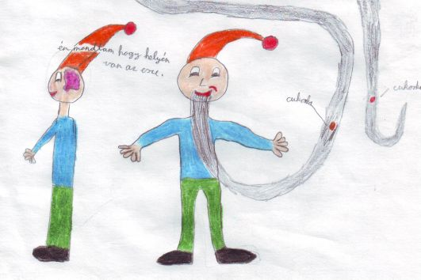

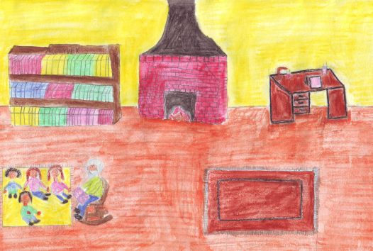

Elek Apónál

Egy nap szerencsés dolog történt velem. Levelet kaptam, melyben az állt, én vagyok a szerencsések egyike, aki ellátogathat a nagy meseíróhoz, Benedek Elekhez.
Eljött a várva várt nap. Kíváncsi voltam, hol lakik, és hogy milyen élőben. Vonattal utaztunk Kisbaconra. Az állomástól gyalogoltunk a házig. A kapuban már várt minket az öreg meseíró. Egy nagy öreg házban élt. Kedvesen behívott minket egy szobába. Ez volt az ő dolgozószobája. Itt írta a sok-sok meséjét. Rengeteg könyv volt a polcokon. A kandallóba be volt gyújtva. Ő egy hintaszékben ült, mi elé, egy rongyszőnyegre. Felolvasta nekünk a Kolontos Palkót, aztán sokat beszélt életéről, meséiről.
Hamar eltelt ez a csodás nap, és mindenki hazautazott. Nagyon jó, hogy találkozhattam Elek Apóval, pontosan ilyennek képzeltem el.!

Kapusi Kitti 3.a.

Hammas Jutka

Hammas Jutka,
Üldögél a sutba.
Hasában harminc bukta,
Fejében az ész nulla.

Az anyja a házból kicsapta,
A királyfi meg felfogadta.
Munkával elhalmozta,
De Jutka nem bírta.
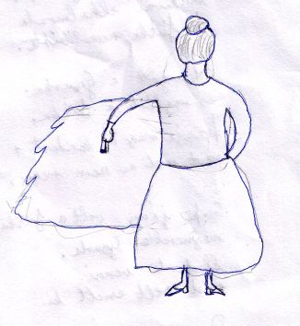

Este jött a Gyurka,
És megkérte a Jutka,
Fonja meg a kendert,
Mert neki az nem megy.

Szép jány volt a Jutka,
Megszerette Gyurka.
El akarta venni,
Ezért cselt eszelt ki.

De a csel nem jött be,
És a királyfi elvette a lányt a végére.

Szegedi Eszter 4.a.

Hammas Jutka

Szegény özvegyasszony,
Lánya nagyon lusta,
Úgy hívták őt emiatt,
Hogy Hammas Jutka.

Az anyja tanácsára,
A királyfi kenderfonásra fogta,
A lusta lánynak nem ment,
Megmentette tirpe-törpe Gyurka.

A krályfi azt hitte,
Hogy a fonás Jutka műve,
Ezért elvette feleségül,
s aztán megbecsülte.

Fórizs Tímea 4.a.

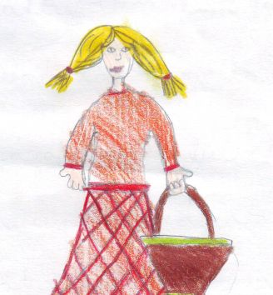

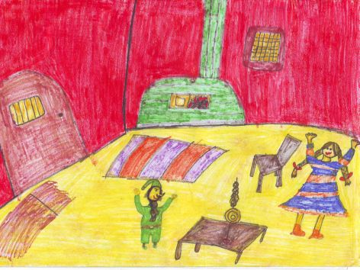

Gyurka vágya

Tirpe-törpe vagyok,
Az embernél kisebb vagyok.
Hétrőfös szakállam a földig lehajtva,
Vonszolgatom utánam, a
Port mind fölszippantva.

Tirpe-törpe vagyok,
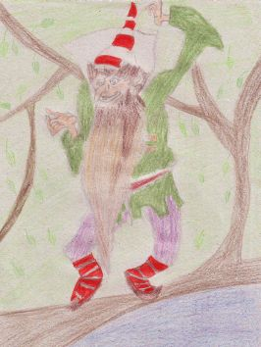
De szeretni tudok,
Szeretem Hammas Jutkát,
Szeretem, de nagyon.

Ez a lány enyém lesz,
Nem tudja meg a nevem,
Nem is mondom ki hangosan,
Itt a falnak is füle van.

Az én nevem titkos,
Hammas Jutka csinos.
Holnap már ő enyém lesz,
Nem adom én senkinek.

Boldog vagyok most már,
Tirpe-törpe Gyurka örül ám,
Megyek is a kedvesemért,
Nem lesz ő a királyfié!
Novák Dávid Sándor 5.a.

Tirpe-törpe Gyurka

Csúf emberke volt Gyurka,
Szakálla a földet túrta.
Meglátta a Hammas Jutkát,
Szíve viccesen kalimpált.
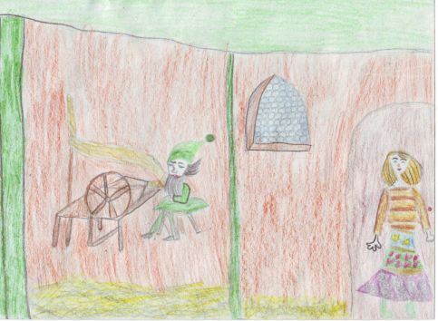

Kenderedet mind megfonom,
Enyém leszel te, angyalom!
Én vagyok a törpe Gyurka,
Te meg a szép Hammas Jutka.

Hozzám jössz-e kenderestül?
Vagy eltűnjek mindenestül?
A lány megvetően nézte,
Száját jól lebiggyesztette.

Menj csak! Szólt hozzá kevélyen,
De ne hagyd itt a kendert sem!
Szendrei Dorina 3.b.

Kolontos Palkó

Kolontos Palkó befogta szamarát,
Csintalanságon törte a csöpp agyát.

Szembe jött a boszi, de ő csak gúnyolta,
Segítség helyett egy fához toldozta.

Nyávogott a boszi macska képébe,
Meg is átkozta a ficsúrt izibe.

Beszéljen a szamarad, mint te magad!
A nevetség tárgya mostantól te vagy!
S megteszlek fő-fő udvari bolondnak!

Szendrei Dániel 5.a.
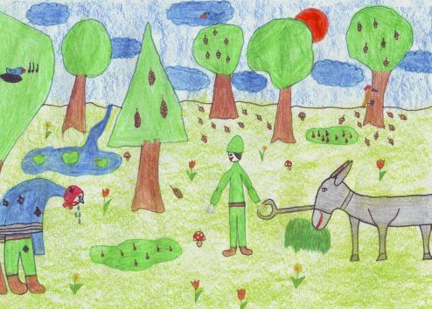

Hammas Jutka

Utálok fonni,
Utálok varrni,
Csak hamuban szeretek
Ülni nap mint nap.

Egyszer arra jött a királyfi,
S azt mondta nekem,
Ha felfonok neki egy toronynyi kendert,
Akkor feleségül vesz.

Nagy szerencsémre
Így is lett.
Tirpe-törpe Gyurka segített.

Nagy Andrienn 6.a.
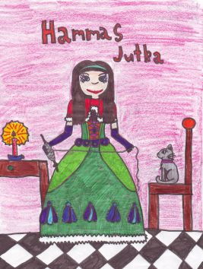

Kolontos Palkó

Volt egyszer egy bolondos fickó,
Úgy hívták, hogy Kolontos Palkó.
Fához kötözte az ő szamarát.

- Nem én vagyok a szamár, hanem te! -
Mondta a szamár s a legényke.
Így vitatkoztak reggeltől napestig,
S lettek a király udvari bolondjai.
Kormos Gréta 3.a.
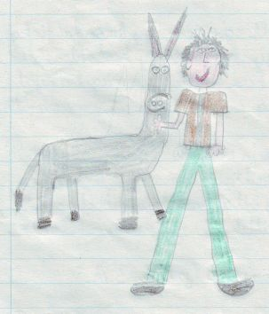

Elek Apó

Hurrá! Ma találkozok a híres meseíróval. Már alig várom.
Reggel mikor kinyitottam a szemem, azonnal eszembe jutott, hogy ma találkozok Benedek Elekkel. Gyorsan kipattantam az ágyból, és már szaladtam a könyvtárba, a meseíróval való találkára. Én voltam a harmadik ember, aki kíváncsi volt rá. Aztán csak gyűltek az emberek. Volt közöttük kicsi és nagy is. Végre elkezdődött az interjú. Beszélt arról, milyen írónak lenni, ajánlotta nekünk a könyveit. Elmondta, hogy gyerekeinek sokat mesélt, mikor kicsik voltak. Azt is megtudtuk, hogy meséi ősi magyar népmesék.
Zenés, színvonalas műsorral leptük meg őt. Nagyon tetszett neki, láttam rajta.
Mindent megtudtam, amit akartam, így boldogan mentem haza!

Móricz Virág 6.a.

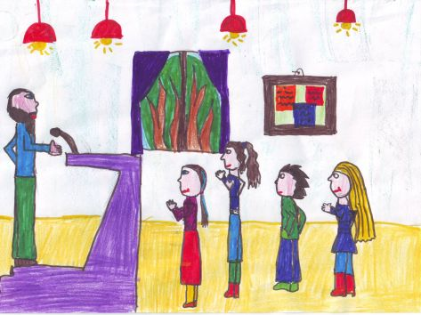

Elek Apónál

Osztálykirándulásra mentünk, három napra. Első napom a szálláson maradtunk, és berendezkedtünk.
Második napon a program túrázás volt. Korán indultunk, egy kijelölt tanösvényen haladtunk. Valahol biztosan nem jól néztük a jelzéseket, mert félúton eltévedtünk. Megijedtünk, hogy nem találunk vissza a szállásra. Kerestük a jelzéseket, de nem találtuk. Az erdő közepén egy tisztásra értünk, ahol egy szép faház állt. Egy öreg, ősz hajú, szakállas bácsi lakott benne. Nagyon kedvesen fogadott minket, Mikor bemutatkozott, kiderült, hogy ő a híres meseíró, Benedek Elek. Kérdéseket tehettünk fel: pl.
- Hol találta ki a meséket, a szereplők karaktereit?
Civilizációtól elzártan, remeteként élte életét. Végül megmutatta nekünk, hogy találunk vissza a helyes útra.
Nagyon jól telt ez a kirándulás, nagy élmény volt egy ilyen nagy meseíróval találkozni.

Kapusi Zoltán Bence 7.a.
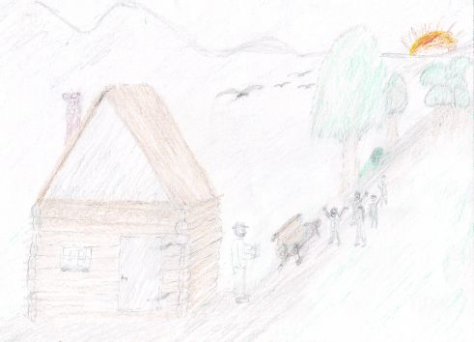

Kolontos Palkó

Eltévedtem egy erdőben,
Nagy szégyenemre.
Találkoztam egy öregasszonnyal,
Kit fához kötöztem

Fekete macska lett belőle,
Majd a király elé kerültem.
Megkegyelmezett nekem a felség,
Így kerültem ki a nagy bajból.

Kathi Imre 7.b.
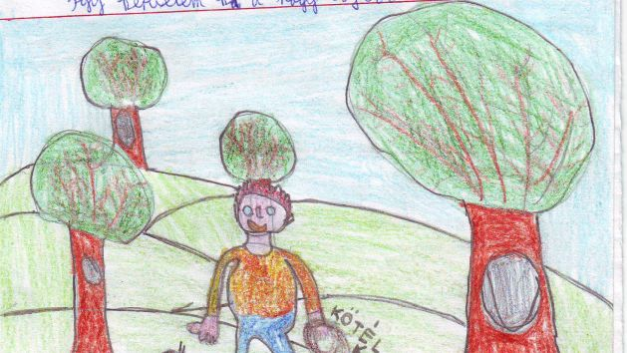

Hammas Jutka

Jutka vagyok, nem titok,
Egész nap csak lustulok.
Elüldözött édesanyám,
Világgá is szaladtam ám.

Arra jött a királyfi,
Fehér lovon jó pasi.
Elvitt hát a várába,
Hol kender volt rakásra hányva.

A királyfi csak annyit mondott,
Szememből a könny kicsorgott.
„Tűnjön el a sok kender,
Feleségül veszlek egyszer.”

De szerencsére jött egy törpe,
Ki megtartott volna örökre.
Azt ígérte, hogy segít,
Hacsak ki nem találom a nevét.

Egyszer az inas vadászni járt,
S a törpe nagyon kiabált.
„Én vagyok tirpe-törpe Gyurka,
Feleségem lesz a Hammas Jutka!”

Kiderült a nagy titok,
S a törpe belebukott. Kádár Bernadett 8.b.
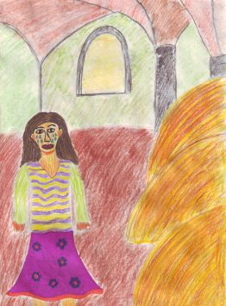

Hammas Jutka
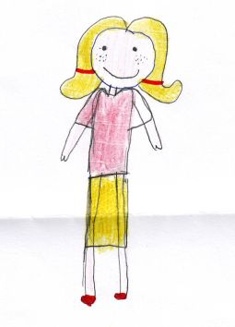

Hammas Jutka vagyok,
Egy kicsit rest, de szép.
Igaz, nem tudok fonni,
De akkor is meglett.
Kitaláltam a törpe nevét,
Így nem kellett hozzá mennem.

Újszászi Boglárka 4.a.

Találkozás Benedek Elekkel

Reggel felébredek, reggelizem, felöltözök és elmegyek a pékségbe.
Valaki nekem jön, én nem szólok, megyek tovább. Visszafelé látom, hogy most jön ő a pékségbe, nem bírtam tovább, hogy ne szóljak:
- Bácsi! – kezdem én – sajnálom, hogy Önnek mentem!
Ő csak köhintett, utána megszólalt:
- Én is sajnálom, szerinted is sok mostanában az autó?
- Igen.
Miután befejeztem, az arcomra tapadt egy újság, fő címlapján ugyanaz az ember, aki előttem állt.
- Hisz maga Benedek Elek! – kiáltottam.
Nem haboztam, elmondtam, hogy olyan akarok lenni, mint ő. Azután körbevezettem Hajdúböszörményben. Beszélgettünk erről-arról. Szívesen folytattam volna, csak anyukám telefonált:
- Hol van az a kenyér?
A nagy meseíróval jó volt beszélgetni.

Siket Lajos 4.b.

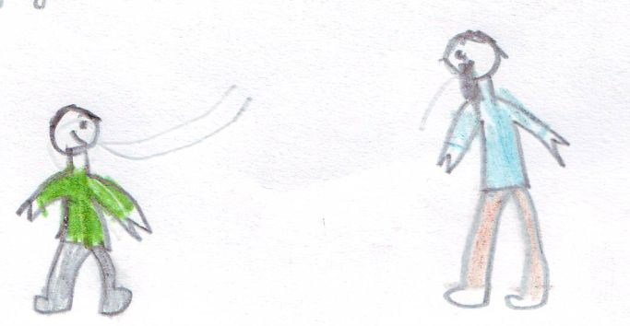

Tirpe-törpe Gyurka

Egyszer régen, nagyon régen,
A királynak erdejében,
Élt egy ici-pici ember,
Kinek szakálla volt kender.

Dolgos volt az ici-pici törpe,
De az életben egyedül nem volt sok öröme,
Ezért gyorsan kieszelte,
A királyfi menyasszonya lesz a felesége.

El is ment ő lánykérőbe,
De a szép lány tartott tőle.
Nem akart ő törpe neje lenni,
csak a sok kendert mind eltüntetni.

A kis törpe alkut ajánl,
Amit hamar elfogad a lány.
Megszövi ő mind a kendert,
abba hibát senki nem lel.

És ha a pici ember nevét kitalálja,
Lehet a királyfi a párja.
De ha a neve titok marad,
A törpével esketi össze a pap.
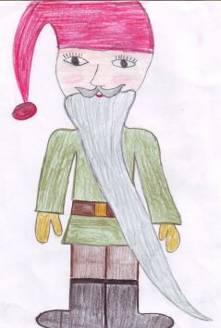

A kis törpe kikotyogta,
Inasocska meghallotta,
Hammas Jutkának elmondta,
És ő kikiáltotta:

A neved: Tirpe-törpe Gyurka!

Szegény törpe szomorú volt,
Az esküvő meghiúsult.
Azóta az erdőt járja,
Ki lehetne az Ő párja?

Szabó Zsanett 4.a.

Elek Apónál

Volt egy Elek nevű apó, nagyszakállú kis ember, s volt neki egy unokája, akinek a neve Földváry László volt.
Elment Földváry László Elek apóhoz, és sok-sok történetet hallgatott meg a papájától. Egyet el is mesélek.
- Képzeld, kedves unokám, egyszer régen találkoztam Benedek Elekkel, a nagy meseíróval. Sok-sok mesét írt, sőt még egyet együtt írtunk., a Hammas Jutkát.
- - Te olvastad már kis unokám a Hammas Jutkát?
- Sajnos nem, nagyapó!
- Akkor felolvasom neked!
Fel is olvasta Lackónak, nagyon tetszett neki. Nagyapó egy másik mesét is is olvasott neki, de Lackó elaludt. Elek apó becsukta könyvet és betakarta Lacikát, és ő maga is lefeküdt aludni.
Ha nem aludt volna el Lackó, akkor a történetem tovább is lehetne.

Szabó Anna 6.b.

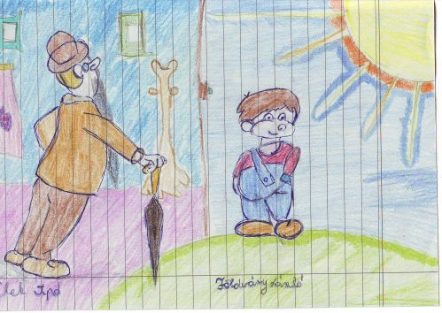

Interjú Benedek Elekkel

- Jó napot kívánok!
- Szia!
- Hogy van?
- Jól!
- Hol és mikor született?
- Kisbaconban, 1859. szeptember 30.
- Milyen újságot szerkesztett?
- Cimbora.
- Hol lakik?
- Sajnos azt nem mondhatom el, mert akkor egy nyugodt percem sem lenne.
- Hogy hívják a feleségét?
- Fischer Mária.
- Köszönöm, hogy nyilatkozott nekem, és minden jót kívánok!
- Szívesen és neked is.
Sőrés Roland 6.a.
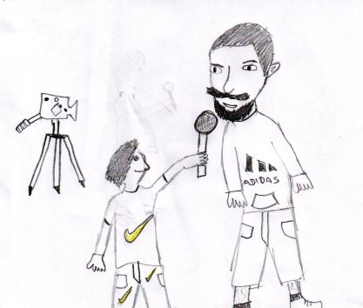

Hammas Jutka

Rest volt Jutka,
Dolgozni sem szeretett,
Anyja nyakán élt,
Lustálkodott eleget.

Hamuban ült,
Kevergette ujjával,
Arra járó királyfi,
Fonni vitte várába.

Hammas Jutka sírt,
Törpe jött segítségére,
Kitalálta a törpe nevét,
Így lett a királyfi felesége.
Kádár Melitta 5.b.
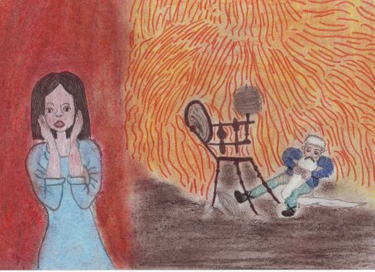

Kolontos Palkó

Volt egy szegény legény,
Palkó volt a neve.
Sok bolondsága miatt,
Meggyűlt az édesapja gondja vele.

Szegény apja halálra emésztette magát,
S ráhagyta utolsó szamarát.
Palkó a szamárral világgá ment,
A mesebeli erdőben egy boszorkányra lelt.

A gonosz boszorka Palkót megátkozta,
Hogy a szamara mindig őt utánozza.
A bitófa alatt hősünket pont ez segítette.
S a szamár tudása fő, fő udvari bolonddá tette.

Virág Orsolya 4.a.
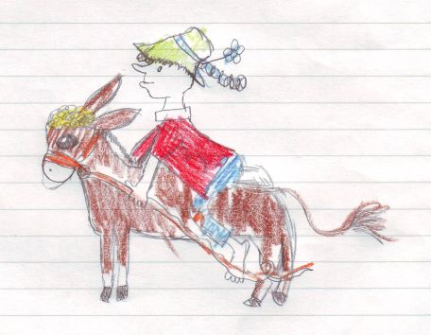

Kolontos Palkó

Eltévedtem egy erdőben,
Nagy szégyenemre.
Találkoztam egy öregasszonnyal,
Kit fához kötöztem

Fekete macska lett belőle,
Majd a király elé kerültem.
Megkegyelmezett nekem a felség,
Így kerültem ki a csávából.

Kathi Evelein 4.b.

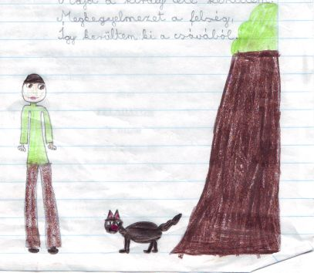

Tirpe-törpe Gyurka

Tirpe-törpe Gyurka,
Akkora vagy mint egy hurka.
Kicsi vagy és kurta,
Akkora, mint a hurka.
Szabó Sándor 4.a.
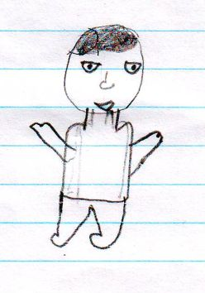

Elek Apó

Mesémet kezdhetném úgy is, hol volt, hol nem volt, volt egy nagy meseíró.
Nagy izgalommal várták a diákok Elek apóval való találkozást. Egész nap izgalom töltötte el a szívüket, hogy találkozzanak személyesen is vele.
- Megérkezett! – kiáltották a diákok.
A terembe belépve mindenki nagy ujjongással fogadta. Egyszerű és kedves öreg bácsi lépett be, minden gyerek tekintete rászegődött. Megkezdte érdekes előadását, mese mesét követett, észre sem vettük, hogy beesteledett. Nagyon szép délután volt.
Örökre megmarad emlékezetünkben. Ha ez a találkozás tovább tartott volna, az én mesém is tovább tartott volna.

Vasas Erika 6.a.

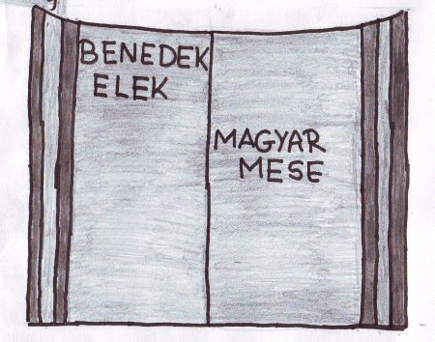

Hammas Jutka

Fölfonta a kertet,
Na, vajon ki lehet?
Hammas Jutka volt az,
Mert más nem lehet az.

Ő az igazi, ő a hamisíthatatlan,
Ő a legjobb fonó a házban.
Bezzeg, mikor a királyfihoz került,
Alig tudott fonni,
De tirpe-törpe Gyurka segített neki.

Itt a vége, fuss el véle,
Ez itt a vers vége! Bodri Kitti 3.a.
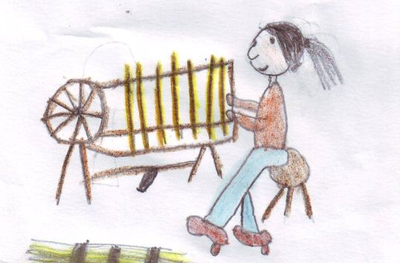

Kolontos Palkó

Kolontos Palkó buta volt,
Minden vagyona egy szamár volt.
Aboszorkány megátkozta,
A szamara meg utánozta.
A király felakasztotta,
Végül udvari bolondjává fogadta.
Fesető Balázs 4.a.

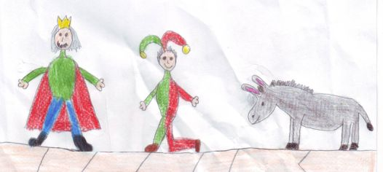

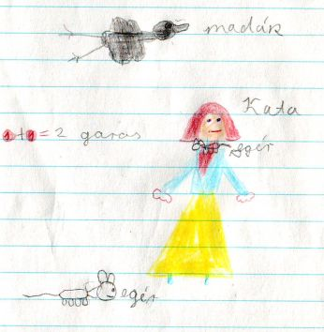

Bak Fanni 4.b.

Tirpe-törpe Gyurka

Tirpe-törpe Gyurka,
Olyan,mint a hurka.
Hájas is, májas is,
Törpe még a lába is.

Tirpe-törpe Gyurka,
Hasa, mint a gyurma.
Hurka, gyurma Gyurka,
Mégis törpe Gyurka.
Molnár Vivien 6.b.
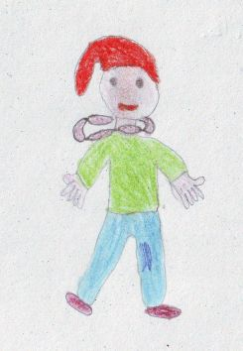

Kolontos Palkó

Volt egy Palkó, ki kolontos volt,
Ész is hiányzott belőle sok.
Apja meghalt, kolontsága miatt,
Mit ráhagyott, egy szamár volt csak.

Felpattant a szamarára, s vidult,
Gondolta, lesz ahogy lesz, s elindult.
Kerek erdő közepén volt egy boszorka,
Kitől kérdi, merre talál a jó útra.

Palkó odakötözi egy fához nyomban,
Öreg néne megátkozza és elillan.
Az átok: szamara ugyan azt teszi,
Ezt nem kellett volna tenni.

Nem hitt neki senki,
De bebizonyította,
A szamár tud beszélni,
Így királyát sikerült kiengesztelni.
Kiss Katalin 6.a.
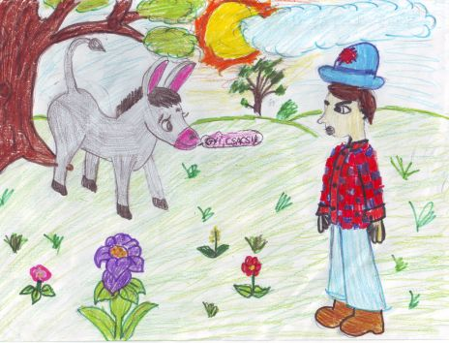

Elek Apónál
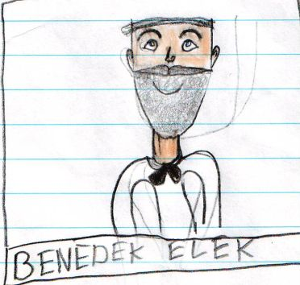
Őszes haja hosszú,
Bajsza, szakálla alatt
Enyhe ránca,
Tiszteletet parancsol rám.

Nehéz idők nyomát,
Kezén hordja, tudását
Szép szavaival takarja.

Ízes szavait hallgatám,
Nyugalom árad rám.

Szabó Nóra 4.b.

Kolontos Palkó

Apja meghótt,
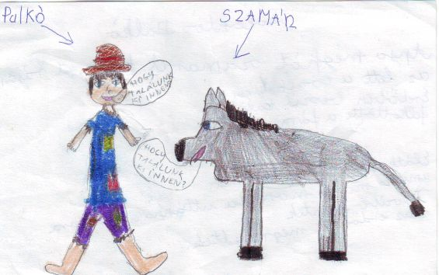
Szamarat hagyott rája,
Az lett a családja.
Erdőben boszit találva,
Felkötötte a fára.

Elátkozta őt a boszika,
Amit ő mond,
Mondja utána a szamara.
Tovább mentek,
S az erdőben megrekedtek. Molnár Sára 4.a.

Találkozás Benedek Apóval

Láttam apót az újságban, nem dobott fel túlságosan, de kellemes csalódás ért, mikor megláttam, s útmutatást kért.
Együtt mentünk a városba, a Hajdúsági Múzeumba. Megnéztük a bábukat, s a szép ruházatukat.
Beszélgettünk erről, arról, főleg az irodalomról. Majd adott egy jó tanácsot:
- Olvass sok-sok verset, mesét! Ez töltse ki minden estéd!
Bodnár Andrea 6.a.

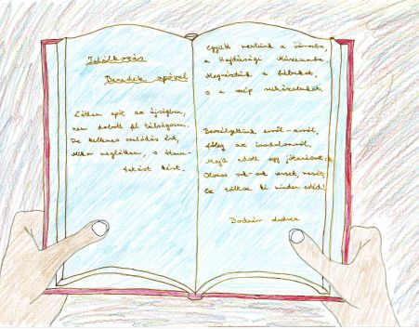

Kolontos Palkó

Kolontos Palkó, aki vagyok,
S az erdőben sétálgatok.
Öregasszonyt látok szemben,
Gallyakat gyűjtött éppen.

Megkérdeztem tőle,
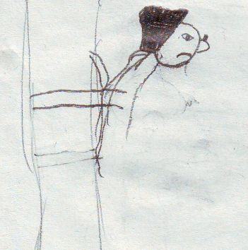
Hol az erdő vége,
Azt mondja, megmutatja akkor,
Ha felkötöm a hátára a gallyat.
Felkötöm én, de a fához is
Hozzákötöm ám.

Így hát megátkozott ő,
De nem ám egyszerűen,
A csacsi mondta azt, amit én..
Így ott ragadtam az erdőben,
mert a csacsi nem indult el.
Orbán Szófia 4.a.

Hammas Jutka

Kedvenc szereplőm Hammas Jutka,
aki nagyon lusta.
Tirpe-törpe Gyurka feleségül akarta venni,
Ám nem sikerült neki.
Zelenka István 3.b.
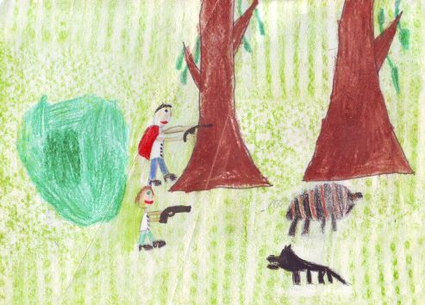

Tirpe-törpe Gyurka

Tirpe-törpe Gyurka,
Kezem gyorsaságom
Aki már látta,
Nem hitt szemének s,
Háttal áll napnak mára.

Nem, nem néz hát a napra,
Jutka olyan lusta,
Nagyot kacagott Gyurka,
S a kendert mind fölfonta,
Kész lett. Kardos Martin 3.b.
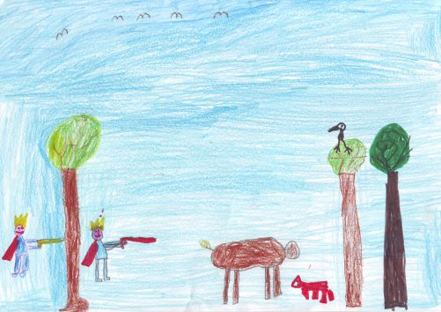

Hammas Jutka

Nekem a kedvenc szereplőm Hammas Jutka,
Aki kedves, de igen lusta.
A törpe feleségül akarta venni,
De nem vette, mert lusta.
Hortó Dávid 3.b.

Hammas Jutka

Nekem a kedvenc szereplőm Hammas Jutka,
De igen nagyon lusta,
A törpe feleségül akarta venni,
De a végén nem tudta elvenni.
Papp Kitti 3.b.

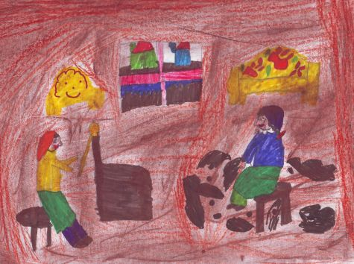

Hamvas Jutka

Volt egy asszony, annak volt egy lánya,
Aki egész nap csak a hamuban ült. Egy napon elverte, mert elege volt belőle, és épp ott volt a király. Az anyjával megbeszélték, hogy elviszi, és vagy hozzámegy, vagy tudja a nevét.

Balogh Vivien 3.b.
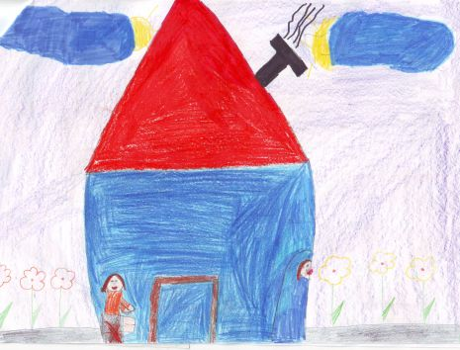

Hammas Jutka

Hammas Jutka nagyon lusta,
Elverte az édesanyja.
Büntetésből hamuban ült.
Álmában világgá repült.
Meglátott egy nagyszakállú embert,
Álmából azonnal felkelt.
Sóvágó Bence 3.b.
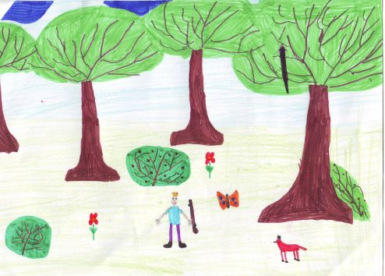

Hammas Jutka

Egyszer volt, hol nem volt, volt egyszer egy szegény asszony, úgy hívták, hogy Hammas Jutka. Annak volt egy lánya, és a legeslegvégén megmondta, hogy férjhez megy, és a végén így is lett. És a végén még a lakodalom után elmentek egy buliba. Az anya rest volt, elaludt.
Még most is boldogan élnek, míg meg nem halnak!

Sípos Renáta 3.b.
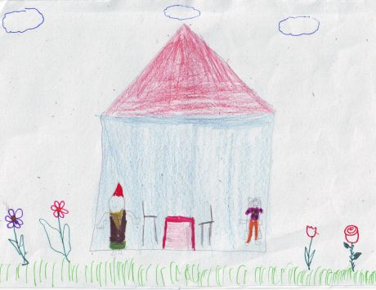

A lusta Jutka

Egyszer volt egy lány,
Nagyon lusta volt,
Folyton hamuban ült,
Unta már az anyja,
El is verte. Uzonyi Vivien 3.b.
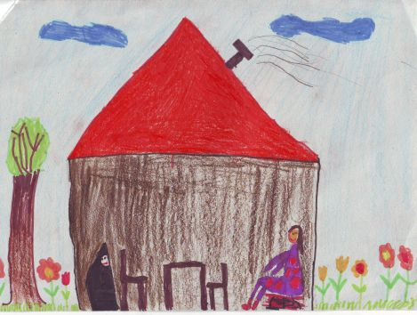

Hammas Jutka

Élt egyszer egy Hammas Jutka,
Aki bizony elég lusta,
Egyszer elverte az anyja,
Mert mindig fonni akart. Magyar Imre 3.b.
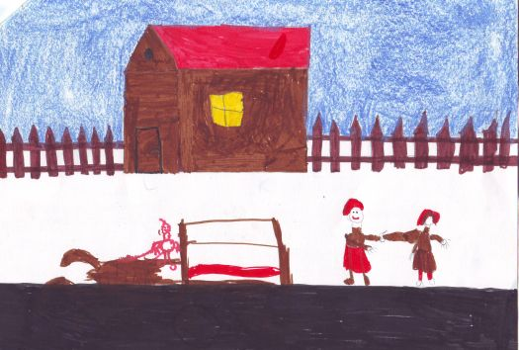

Tirpe.törpe Gyurka

Én vagyok tirpe-törpe Gyurka,
Feleségem lesz Hammas Jutka,
Ki oly nagyon lusta,
Hogy elverte az anyja.

Molnár Orsolya 3.b.
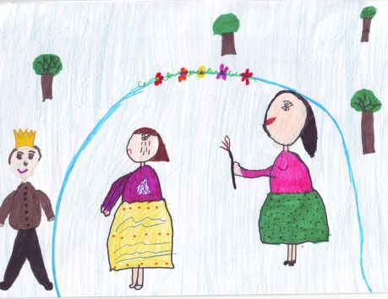

Tirpe-törpe Gyurka

Én vagyok tirpe-törpe Gyurka,
Az eszem nagyon kurta,

Fazekamnál táncolok,
A nevem ki nem találod.
Enyém lesz Jutka,
Nem érdekel, hogy lusta.
Bődi Tamás 3.b.

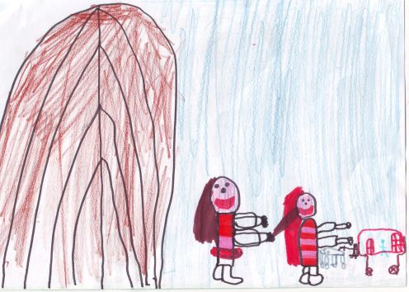

Hammas Jutka

Kedvenc szereplőm Hammas Jutka,
Aki igen nagyon lusta.
Tirpe-törpe Gyurka el akarta venni,
De nem sikerült neki.

Tóth Virág 3.b.

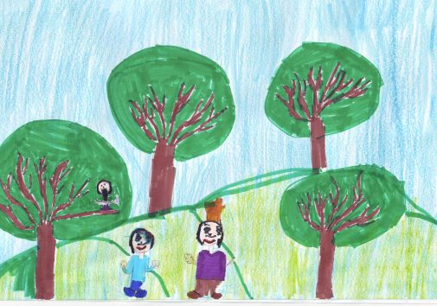

Hammas Jutka

Volt ergyszer egy Hammas Jutka,
De nagyon lusta,
Mást nem tudott,
Csak fonni.
Balogh Csaba 3.b.
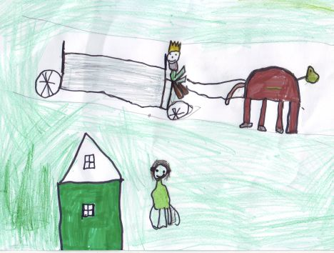

Kolontos Palkó

Kolontos Palkó mókás gyerek,
Szamár hátról kacag, nevet.
Nem fog rajta az átok sem,
Szamara is így kiáltoz: nem, nem!

Demeter Csaba 3.b.
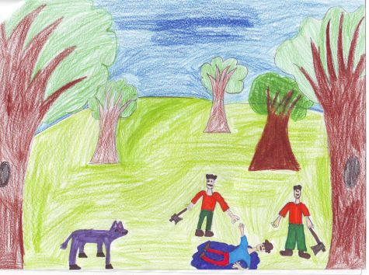

Hammas Jutka

Kedvenc szereplőm Hammas Jutka,
Aki igen-igen lusta.
Gyurka el akarta venni,
De nem sikerült neki.

Sajtos Roland 3.b.
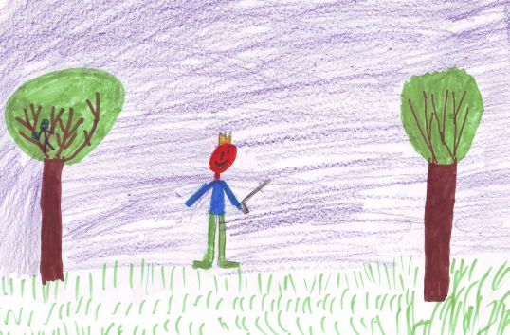

Hammas Jutka

Volt egyszer egy Hammas Jutka,
Aki nagyon lusta.
Egész nap hamuban ült,
Mert nagyon lusta.
Tóth Alexandra 3.b.
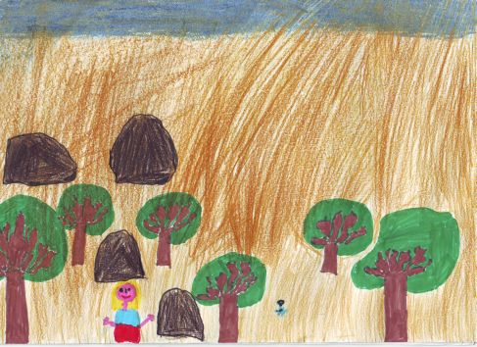

Hammas Jutka

Élt egyszer egy Jutka,
Unta már az anyja,
Mert lusta volt Jutka,
Megverte az anyja.
Nagy Julianna 3.b.

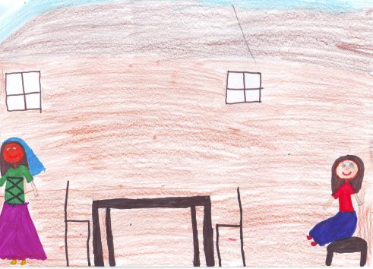

Kolontos Palkó

Nekem tetszik Kolontos Palkó,
Igen bolondos lurkó,
Olyan kolontos volt Palkó,
Mint egy igazi fickó. Várdai Zsuzsanna 3.b.
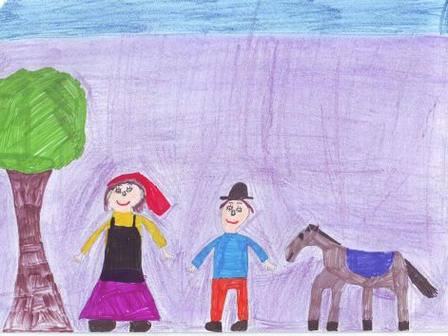

Tirpe-törpe Gyurka

Enyém lesz Hammas Jutka,
Bár egy kicsit lusta.
Én vagyok tirpe-törpe Gyurka,
Ám a testem kurta.

Hétrőfös szakállú törpe,
sétál az erdőben,
Tirpe-törpe Gyurka ,
Enyém lesz Hammas Jutka. P. Nagy Larissza 3.b.
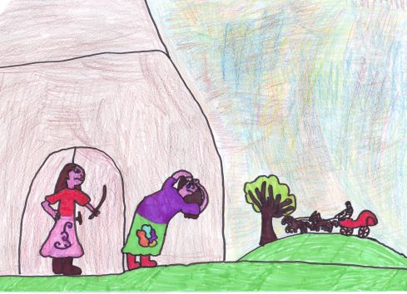

Tirpe-törpe Gyurka

Tirpe-törpe Gyurka,
Olyan mint a hurka,
A Hammas Jutka is olyan,
mint a pulyka,
De ám ők nem párok. Molnár Boglárka 3.b.
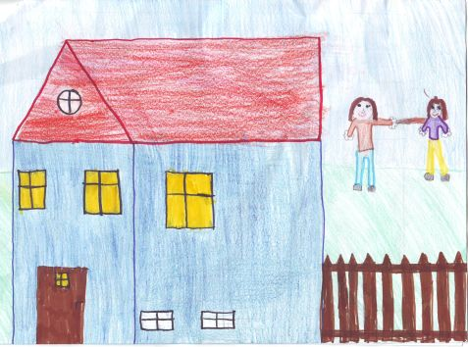

Hammas Jutka

Jutkát anyja üti, veri!
Meglátja ezt a jó királyfi,
Jó királyunk nagyot nyel,
Ki az, aki ilyet mer?

Megjelenik a törpe
Jutkának örömére.
Segít neki, mindenben.,
Hogy királyné lehessen. Bíró Bianka 3.b.
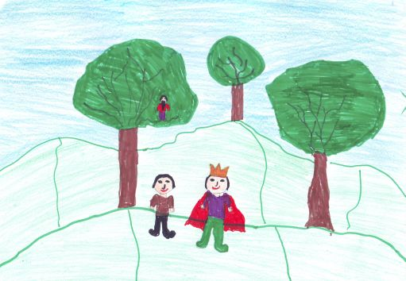

Kolontos Palkó

Palkó, Palkó,
Kolontos Palkó,
Meghal az apja,
S lesz egy szamara.

Számára a kiút,
Hogy világgá indul.
Megátkozza egy boszorka,
S a szamara utánozza. Kocsis Máté 3.b.

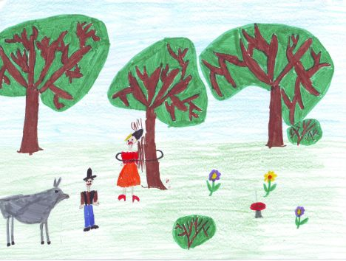

Hammas Jutka
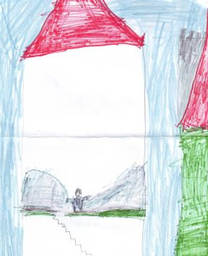
A házban Hammas Jutka,
Bár nagyon lusta,
Bár az anyja veri,
És világgá üldözi,
A férje lesz a királyfi,
Ha az anyja engedi.

Dóka László 3.b.

